Fiche TP – Séance 3
SYNTHESE PAR TABLEAU ET REPRESENTATION GRAPHIQUE

Exercice 1 (travail individuel à réaliser en cours)
Contexte :
Le service RH d’une grande entreprise, notée A, a réalisé une étude auprès de 45 salariés appartenant à des différents services et ayant des différentes activités et/ou niveau de responsabilité au sein de l’entreprise. En effet, le service RH s’est intéressé particulièrement aux variables suivantes :
- Le genre du salarié (deux modalités : H (pour Homme) et F (pour femme))
- Le nombre d’enfants à charge du salarié
- Le niveau d’étude du salarié (modalités : B (pour bac ou moins), L (pour License), MD (pour Master ou Doctorat)
- Le salaire net (après la réduction des impôts et les cotisations) versé au salarié
Les données (à l’état brut) de chaque variable étudiée, sont accessibles via Moodle dans la section dédiée à la séance 3 (fichier « TP-Séance 3 « .xlsx Feuille intitulé : Entreprise A)

Mission 1.1 :
Après une lecture attentivement de l’Annexe 1, l’Annexe 2 et l’Annexe 4, les étudiants sont amenés à :
- Compléter les Tables 1, 2 et 3.
- Représenter graphiquement les données associées aux variables Sexe / Niveau d’étude / Nombre d’enfants (attention il faut choisir l’outil graphique adéquat, i.e. en fonction de la nature de chaque variable)
- Tracer la courbe des fréquences cumulées croissantes associées aux données de la variable nombre d’enfants.

Objectif de la mission :
- Synthétiser dans un tableau les données (initialement présentées à l’état brut) d’une variable qualitative (nominale et/ou ordinale)
- Synthétiser dans un tableau les données (initialement présentées à l’état brut) d’une variable quantitative discrète.
- Effectuer des opérations basiques sur les résultats synthétisés (i.e. effectif cumulé croissant et fréquence cumulée croissante)
- Choisir l’outil graphique adéquat pour représenter les données en fonction de sa nature.
- Tracer et interpréter les représentations graphiques des données

Mission 1.2 :
Après une lecture attentivement de l’Annexe 2, l’Annexe 3 et l’Annexe 4, les étudiants sont amenés à :
- Compléter la Table 4.
- Utiliser la Table 4 pour représenter graphiquement les données de la variable salaire
- Tracer la courbe des fréquences cumulées croissantes associées aux données de la variable salaire.
Objectif de la mission :
- Synthétiser dans un tableau les données (initialement présentées à l’état brut) d’une variable quantitative continue (où les modalités / classes sont prédéfinies)
- Effectuer des opérations basiques sur les résultats synthétisés (i.e. effectif cumulé croissant et fréquence cumulée croissante)
- Choisir l’outil graphique adéquat pour représenter les données en fonction de sa nature.
- Tracer et interpréter les représentations graphiques des données

Exercice 2 (travail individuel à réaliser hors cours)
Contexte :
Le service RH d’une grande entreprise, notée B, a réalisé une étude auprès de 50 salariés appartenant à des différents services et ayant des différentes activités et/ou niveau de responsabilité au sein de l’entreprise. En effet, le service RH s’est intéressé particulièrement aux variables suivantes :
- Le genre du salarié (deux modalités : H (pour Homme) et F (pour femme))
- Le nombre d’enfants à charge du salarié
- Le niveau d’étude du salarié (modalités : B (pour bac ou moins), L (pour License), MD (pour Master ou Doctorat)
- Le salaire net (après la réduction des impôts et les cotisations) versé au salarié
Les données (à l’état brut) de chaque variable étudiée, sont accessibles via Moodle dans la section dédiée à la séance 11 (fichier « TP-Séance 3 « .xlsx Feuille intitulé : Entreprise B)
Objectifs :
Appliquer toutes les missions de l’Exercice 1 sur les données de l’Exercice 2.

Annexe 1 : la fonction NB.SI
La fonction NB.SI est prédéfinie dans Excel et elle permet de compter le nombre de cellules qui répondent à un critère.
La fonction NB.SI possède deux paramètres :
- Plage : les cellules dans lesquels le décompte est effectué.
- Critère : la condition qui détermine quelle cellule sera prise en compte dans le comptage. Cette condition doit impérativement se trouver entre guillemets.
Exemples pratiques :
- NB.SI(A5 :A30 ; "95") sur la plage allant de A5 à A30, la fonction permet de compter le nombre des cellules dont la valeur est égale à 95.
- NB.SI(A5 :A30 ; "Jean") sur la plage allant de A5 à A30, la fonction permet de compter le nombre des cellules qui contiennent le texte exact "Jean".
- NB.SI(A5 :A30 ; "< 100") sur la plage allant de A5 à A30, la fonction permet de compter le nombre des cellules qui contiennent un chiffre inférieur strictement à 100.
- NB.SI(A5 :A30 ; ">= 100") sur la plage allant de A5 à A30, la fonction permet de compter le nombre des cellules qui contiennent un chiffre supérieur ou égal à 100.
- NB.SI(A5 :A30 ; "<> 100") sur la plage allant de A5 à A30, la fonction permet de compter le nombre des cellules qui contiennent un chiffre différent de 100.
Annexe 2 : somme cumulative
La somme cumulative a pour objectif de cumuler des données numériques. Cette opération permet, par exemple, de montrer l'évolution d'une tendance, comme suivre l'évolution du chiffre d'affaire d'une entreprise trimestre par trimestre.
Il existe plusieurs méthodes / techniques qui permettent d’effectuer une somme cumulative via Excel. Dans la suite, nous allons présenter une méthode simple à travers un exemple.
On souhaite effectuer la somme cumulative du chiffre d’affaire d’une entreprise pour examiner l’évolution sur les quatre trimestres de l’année dernière.

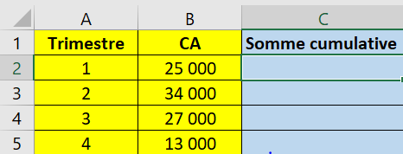

Dans la cellule C2 tapez =B2. Pour afficher le premier cumul.

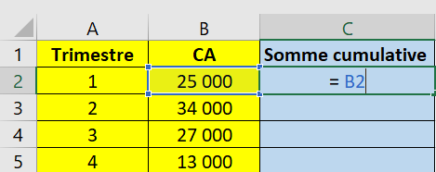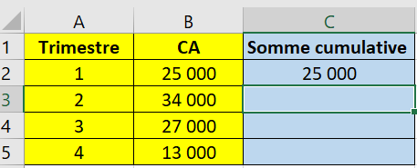

Puis dans la cellule C3 tapez =B3+C2 et validez. Le deuxième cumul additionne le premier cumul contenant dans la cellule C2 à la valeur de la deuxième cellule B3.
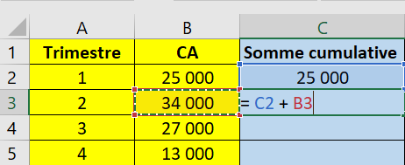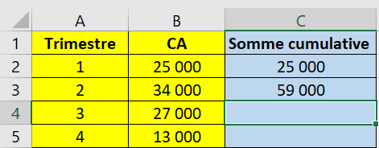

Enfin, copiez la formule précédente dans le reste des cellules de la colonne
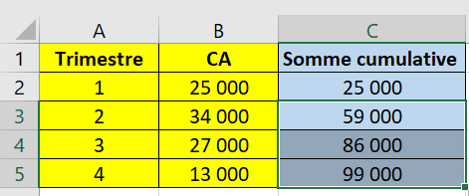
Annexe 3 : la fonction NB.SI.ENS
La fonction NB.SI.ENS est prédéfinie dans Excel et elle permet de compter le nombre de cellules qui répondent à plusieurs critères sur la même plage ou sur plusieurs plages différentes.
La structure de la fonction est comme suit :
=NB.SI.ENS(plage1 ; critère1 ; plage2 ; critère2 ; plage3 ; ...)
''plage1, plage2, plage3, etc.'' représente les plages de cellules à comptabiliser.
''critère1, critère2, etc.'' correspond aux critères que la valeur de la cellule de la plage correspondante aux critères doit remplir pour être comptabilisée. Comme pour la fonction NB.SI les critères doit impérativement se trouver entre guillemets.

Exemples pratiques :

Supposons que la plage A5 :A30 correspond aux prénoms des candidats à un concours et la plage B5 :B30 correspond à l’âge de ces derniers.
- NB.SI.ENS(A5 :A30 ; "Jeremy" ; A5 :A30 ; "Paul" ) sur la plage allant de A5 à A30, la fonction permet de compter le nombre des cellules qui contiennent le texte exact "Jeremy" et le texte exact "Paul". Autrement dit, le nombre total des candidats dont le prénom est Paul et/ou Jeremy.
- NB.SI.ENS(A5 :A30 ; "Jeremy" ; B5 :B30 ; "> 35" ) sur la plage allant de A5 à A30, la fonction permet de compter le nombre des cellules qui contiennent le texte exact "Jeremy" et sur la plage allant de B5 à B30, la fonction permet de compter le nombre des cellules qui contiennent un chiffre supérieur strictement à 35. Autrement dit, le nombre total des candidats dont le prénom est Jeremy et l’âge est supérieur strictement à 35 ans.

Annexe 4 : Les principales représentations graphiques via Excel
Le diagramme en secteurs
Dans cette section, nous détaillons les étapes à suivre pour créer un diagramme en secteurs.
- Sélectionnez la partie du tableau que vous voulez transformer en graphique, puis cliquez sur "Insertion" dans la barre supérieure d'Excel
- Cliquez sur la partie permettant de sélectionner les graphiques "en secteurs ou en anneau". Choisir par exemple « secteur en 3D »
- Explorer les options du graphique pour une meilleure mise en forme (titre / couleurs / étiquettes / …)
Le diagramme en barres
Dans cette section, nous détaillons les étapes à suivre pour créer un diagramme en barres.
- Sélectionnez la partie du tableau que vous voulez transformer en graphique, puis cliquez sur "Insertion" dans la barre supérieure d'Excel
- Cliquez sur la partie permettant de sélectionner les graphiques "un histogramme ou un graphique à barres". Choisir par exemple « Barres 2D » (vous construirez un graphique à simples barres horizontales) ou « Histogramme 2D » (vous construirez un graphique à simples barres verticales)
- Explorer les options du graphique pour une meilleure mise en forme (titre / couleurs / étiquettes / …)
Le diagramme en bâtons
Dans cette section, nous détaillons les étapes à suivre pour créer un diagramme en bâtons.
- Sélectionnez la colonne associée aux effectifs (ou fréquences)
- Cliquez sur la partie permettant de sélectionner les graphiques "un histogramme ou un graphique à barres". Choisir « Histogramme 2D » (vous construirez un graphique à simples barres verticales)
- Par défaut, Excel va numéroter les barres / bâtons : 1, 2, 3, … Si ces numéros (par défaut) ne correspondent pas aux modalités de la variable étudiée, alors il faut les modifier en suivant les étapes suivantes :
- Cliquer sur « L’entonnoir » 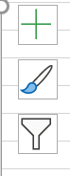 situé à droite du graphique puis sur « sélectionner les données »
- Dans la partie « étiquettes de l’axe horizontale » cliquer sur modifier pour ensuite attribuer aux abscisses la plage qui correspond aux modalités de variable étudiée.
- Pour faire la différence avec le diagramme en barres nous sommes amenés à réduire la largeur des barres (il suffit de cliquer sur une des barres pour arriver vers la mise en forme et par la suite mettre la valeur de la largeur de l’intervalle au maximum)
- Explorer les options du graphique pour une meilleure mise en forme (titre / couleurs / étiquettes / …)
- Pour intégrer une flèche aux axes (il suffit de double cliquer sur le graphique pour arriver sur la zone dédiée à la mise en forme. Par la suite, vous sélectionner dans le menu « options de zone de traçage » l’axe que vous souhaitez modifier et par suite vous choisissez vos options (couleur / épaisseur / type de flèche finale /…)
L’histogramme

Dans cette section, nous détaillons les étapes à suivre pour créer un diagramme. Cependant, nous distinguons trois cas :

Cas 1 : les données sont à l’état brut.

Commencer par sélectionner la colonne des données.
Cliquez sur la partie permettant de sélectionner les graphiques « insérer un graphique statistique » choisir dans le menu « Histogramme »
Explorer les options du graphique pour une meilleure mise en forme (titre / couleurs / étiquettes / …)
Notez qu’avec cette démarche, Excel va sélectionner automatiquement les modalités / les classes (cette sélection est basée sur un fond théorique) Par ailleurs, vous constaterez que les classes sélectionnées possèdent la même amplitude.

Cas 2 : les données sont synthétisées dans un tableau où les modalités / les classes possèdent la même amplitude.

Sélectionnez la colonne associée aux effectifs (ou fréquences)

Cliquez sur la partie permettant de sélectionner les graphiques "un histogramme ou un graphique à barres". Choisir « Histogramme 2D » (vous construirez un graphique à simples barres verticales)
Cliquez sur une des barres pour arriver vers la mise en forme et par la suite mettre la valeur de la largeur de l’intervalle au minimum les pavés devient collés
Par défaut, Excel va numéroter les barres / bâtons : 1, 2, 3, … Ces numéros (par défaut) ne correspondent pas aux modalités de la variable étudiée, alors il faut les modifier en suivant les étapes suivantes :
- Cliquer sur « L’entonnoir » situé à droite du graphique puis sur « sélectionner les données »
- Dans la partie « étiquettes de l’axe horizontale » cliquer sur modifier pour ensuite attribuer aux abscisses la plage qui correspond aux modalités de variable étudiée (en occurrence, les classes)

Explorer les options du graphique pour une meilleure mise en forme (titre / couleurs / étiquettes / …)
Cas 3 : les données sont synthétisées dans un tableau où les modalités / les classes ne possèdent pas la même amplitude.

EXCEL ne permet pas de construire directement un histogramme à classes inégales. Il existe plusieurs astuces possibles afin de construire un tel histogramme. Dans la suite de cette section, nous allons détailler une astuce particulière qui permet de construire l’histogramme. En effet, la méthode qu’on va évoquer dans cette section est basée sur la création de deux colonnes qui comportent les abscisses et les ordonnées de tous les points constituant les pavés de l’histogramme (les sommets des rectangles). Notez que ces colonnes doivent respecter l’ordre d’apparition des points (de gauche à droite / de bas en haut)
Pour illustrer cette méthode nous allons utiliser l’exemple suivant.
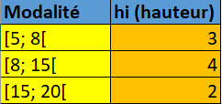

Nous pouvons donc constater que l’histogramme associé aux données synthétisées dans le tableau ci-dessus possède trois pavés et que chaque pavé est un rectangle donc il possède quatre sommets.
Cependant, les pavés sont collés donc les rectangles possèdent (au moins) deux sommets en commun (ces sommets sont situés sur l’axe des abscisses, i.e. ils possèdent un ordonné égal à zéro)
En effet, nous pouvons constater qu’il existe dix sommets. D’autre part, il est évident que les abscisses des sommets sont associées aux bornes des intervalles / des classes et que les ordonnées de ces derniers sont associées aux hauteurs. De plus, les deux premiers sommets du premier pavé possèdent comme abscisses la borne inférieure de la première classe (or l’ordonnée du premier sommet est 0 et l’ordonnée du deuxième sommet est égale à la hauteur de la première classe) D’autre part, les deux derniers points du dernier pavé possèdent comme abscisses la borne supérieure de la dernière classe (or l’ordonnée de l’avant dernier sommet est égale à la hauteur de la dernière classe et l’ordonnée du dernier sommet est 0)

En se basant sur les remarques précédentes nous commençons par créer la première colonne (celle des abscisses des sommets) en répétant deux fois la valeur de la borne inférieure de la première classe, trois fois la valeur de chaque borne intermédiaire, et deux fois la valeur de la borne supérieure de la dernière classe.

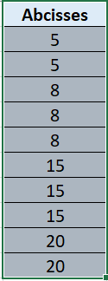

Par la suite, on commence par intégrer dans une deuxième colonne l’ordonnée associée à chaque abscisse. En particulier, on accorde la valeur 0 pour la première case et la hauteur de la première classe pour la deuxième case. Puis on donne la valeur de la hauteur de la dernière classe à l’avant dernière case et la valeur 0 à la dernière case

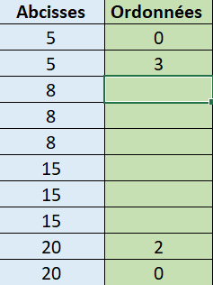

Pour les valeurs qui se répètent trois fois dans la colonne des abscisses (qui correspondent aux bornes intermédiaires) nous accordons dans l’ordre aux cases (des ordonnées) les valeurs successives suivantes :

- La hauteur de la classe où la valeur intermédiaire est une borne supérieure
- Zéro
- La hauteur de la classe où la valeur intermédiaire est une borne inférieure

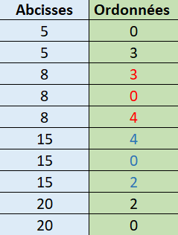

Sélectionnez ces deux colonnes Cliquez sur la partie permettant de sélectionner les graphiques « graphiques recommandés » (vous allez retrouver directement l’histogramme)

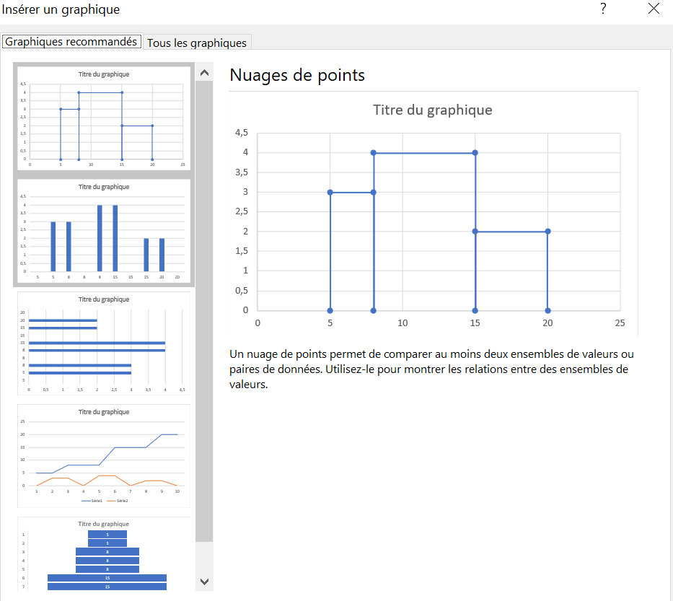

Explorer les options du graphique pour une meilleure mise en forme (titre / couleurs / étiquettes / …)

La courbe des fréquences cumulées croissantes (associée à une variable discrète)

Rappelons que lorsque les données sont issues d’une variable discrète la courbe est en escalier. EXCEL ne permet pas de construire directement cette courbe. Il existe plusieurs astuces possibles afin de construire un tel graphique.

Dans la suite de cette section, nous allons détailler une astuce particulière qui permet de construire cette courbe de fréquence cumulées croissante. En effet, la méthode qu’on va évoquer dans cette section est basée sur la création de deux colonnes qui comportent les abscisses et les ordonnées de tous les points constituant les « marches ». Notez que ces colonnes doivent respecter l’ordre d’apparition des points (de gauche à droite / de bas en haut)
Pour illustrer cette méthode nous allons utiliser l’exemple suivant.
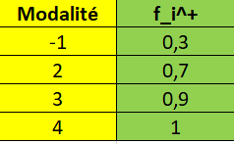
Pour constituer la colonne des abscisses, il suffit de dupliquer chaque modalité deux fois dans une nouvelle colonne.

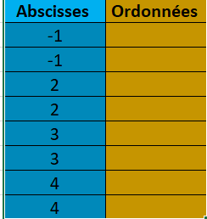

Commencer par donner respectivement la valeur de 0 et la valeur 1 aux ordonnées du premier et du dernier point.

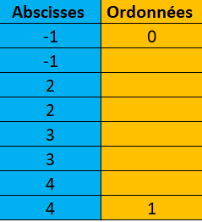

Pour les cases restantes répéter deux fois et dans l’ordre les valeurs de la colonne des fréquences cumulées croissantes

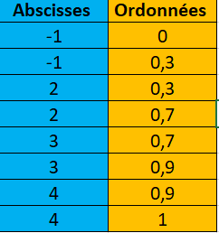

Sélectionnez ces deux colonnes Cliquez sur la partie permettant de sélectionner les graphiques « graphiques recommandés » (vous allez retrouver directement l’histogramme)

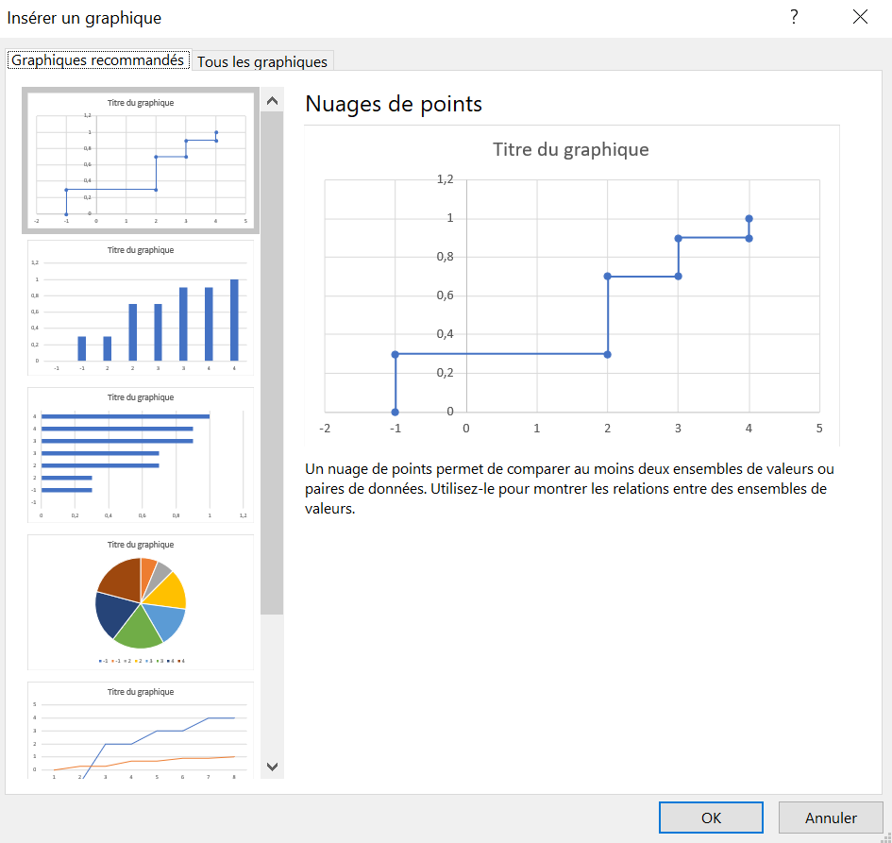

Cliquer sur les lignes verticales qui relient les « marches » pour obtenir le volet de mise en forme (en particulier, vous pouvez transformer ces lignes en pointillées)

Explorer les options du graphique pour une meilleure mise en forme (titre / couleurs / étiquettes / …)
La courbe des fréquences cumulées croissantes (associée à une variable continue)

Commencer par créer une colonne avec les bornes des classes (en respectant l’ordre croissant des valeurs)
Créer une deuxième colonne où vous associez à la première valeur de la colonne précédente (la plus petite borne) le chiffre 0 et pour les autres bornes veuillez associer les valeurs des fréquences cumulées croissante (en respectant l’ordre)

Sélectionnez les valeurs de la dernière colonne puis cliquez sur la partie permettant de sélectionner les graphiques « graphiques en courbes ou en aires » choisir dans le menu « courbe 2D »

Par défaut, Excel va numéroter les abscisses : 1, 2, 3, … Si ces numéros (par défaut) ne correspondent pas aux modalités de la variable étudiée (i.e. les bornes des classes), alors il faut les modifier en suivant les étapes suivantes :
- Cliquer sur « L’entonnoir » situé à droite du graphique puis sur « sélectionner les données »
- Dans la partie « étiquettes de l’axe horizontale » cliquer sur modifier pour ensuite attribuer aux abscisses la plage qui correspond aux modalités de variable étudiée (i.e. la première colonne expliquée au début de la section).

Pour intégrer une flèche aux axes (il suffit de double cliquer sur le graphique pour arriver sur la zone dédiée à la mise en forme. Par la suite, vous sélectionner dans le menu « options de zone de traçage » l’axe que vous souhaitez modifier et par suite vous choisissez vos options (couleur / épaisseur / type de flèche finale /…)
Explorer les options du graphique pour une meilleure mise en forme (titre / couleurs / étiquettes / …)

